МЭРИЯ ГОРОДА НОВОСИБИРСКА

ПОСТАНОВЛЕНИЕ

От 29.08.2016 № 3932

О проекте межевания территории квартала 140.03.01.03 в границах проекта планировки территории, ограниченной улицами Трикотажной, Автогенной, полосой отвода железной дороги, створом Октябрьского моста, набережной реки Оби, улицей Ипподромской и улицей Фрунзе, в Центральном, Октябрьском и Дзержинском районах

В целях определения местоположения границ образуемых и изменяемых земельных участков, с учетом протокола публичных слушаний и заключения о результатах публичных слушаний, в соответствии с Градостроительным кодексом Российской Федерации, решением Совета депутатов города Новосибирска от 21.05.2008 № 966 «О Порядке подготовки документации по планировке территории города Новосибирска», постановлением мэрии города Новосибирска от 01.12.2015 № 6870 «Об утверждении проекта планировки территории, ограниченной улицами Трикотажной, Автогенной, полосой отвода железной дороги, створом Октябрьского моста, набережной реки Оби, улицей Ипподромской и улицей Фрунзе, в Центральном, Октябрьском и Дзержинском районах», руководствуясь Уставом города Новосибирска, ПОСТАНОВЛЯЮ:
1. Утвердить проект межевания территории квартала 140.03.01.03 в границах проекта планировки территории, ограниченной улицами Трикотажной,
Автогенной, полосой отвода железной дороги, створом Октябрьского моста, набережной реки Оби, улицей Ипподромской и улицей Фрунзе, в Центральном, Октябрьском и Дзержинском районах (приложение).
2. Департаменту строительства и архитектуры мэрии города Новосибирска разместить постановление на официальном сайте города Новосибирска в информационно-телекоммуникационной сети «Интернет».
3. Департаменту информационной политики мэрии города Новосибирска в течение семи дней со дня издания постановления обеспечить опубликование постановления.
4. Контроль за исполнением постановления возложить на заместителя мэра города Новосибирска – начальника департамента строительства и архитектуры мэрии города Новосибирска.
Мэр города Новосибирска | А. Е. Локоть

Колеснева
2275070
ГУАиГ

Приложение
к постановлению мэрии
города Новосибирска
от 29.08.2016 № 3932

ПРОЕКТ
межевания территории квартала 140.03.01.03 в границах проекта планировки территории, ограниченной улицами Трикотажной, Автогенной, полосой
отвода железной дороги, створом Октябрьского моста, набережной
реки Оби, улицей Ипподромской и улицей Фрунзе, в Центральном,
Октябрьском и Дзержинском районах

Чертеж межевания территории с отображением красных линий, утвержденных в составе проекта планировки территории, линий отступа от красных линий в целях определения места допустимого размещения зданий, строений, сооружений, границ образуемых и изменяемых земельных участков на кадастровом плане территории, условных номеров образуемых земельных участков, границ территорий объектов культурного наследия, границ зон с особыми условиями использования территорий, границ зон действия публичных сервитутов (приложение).

_____________

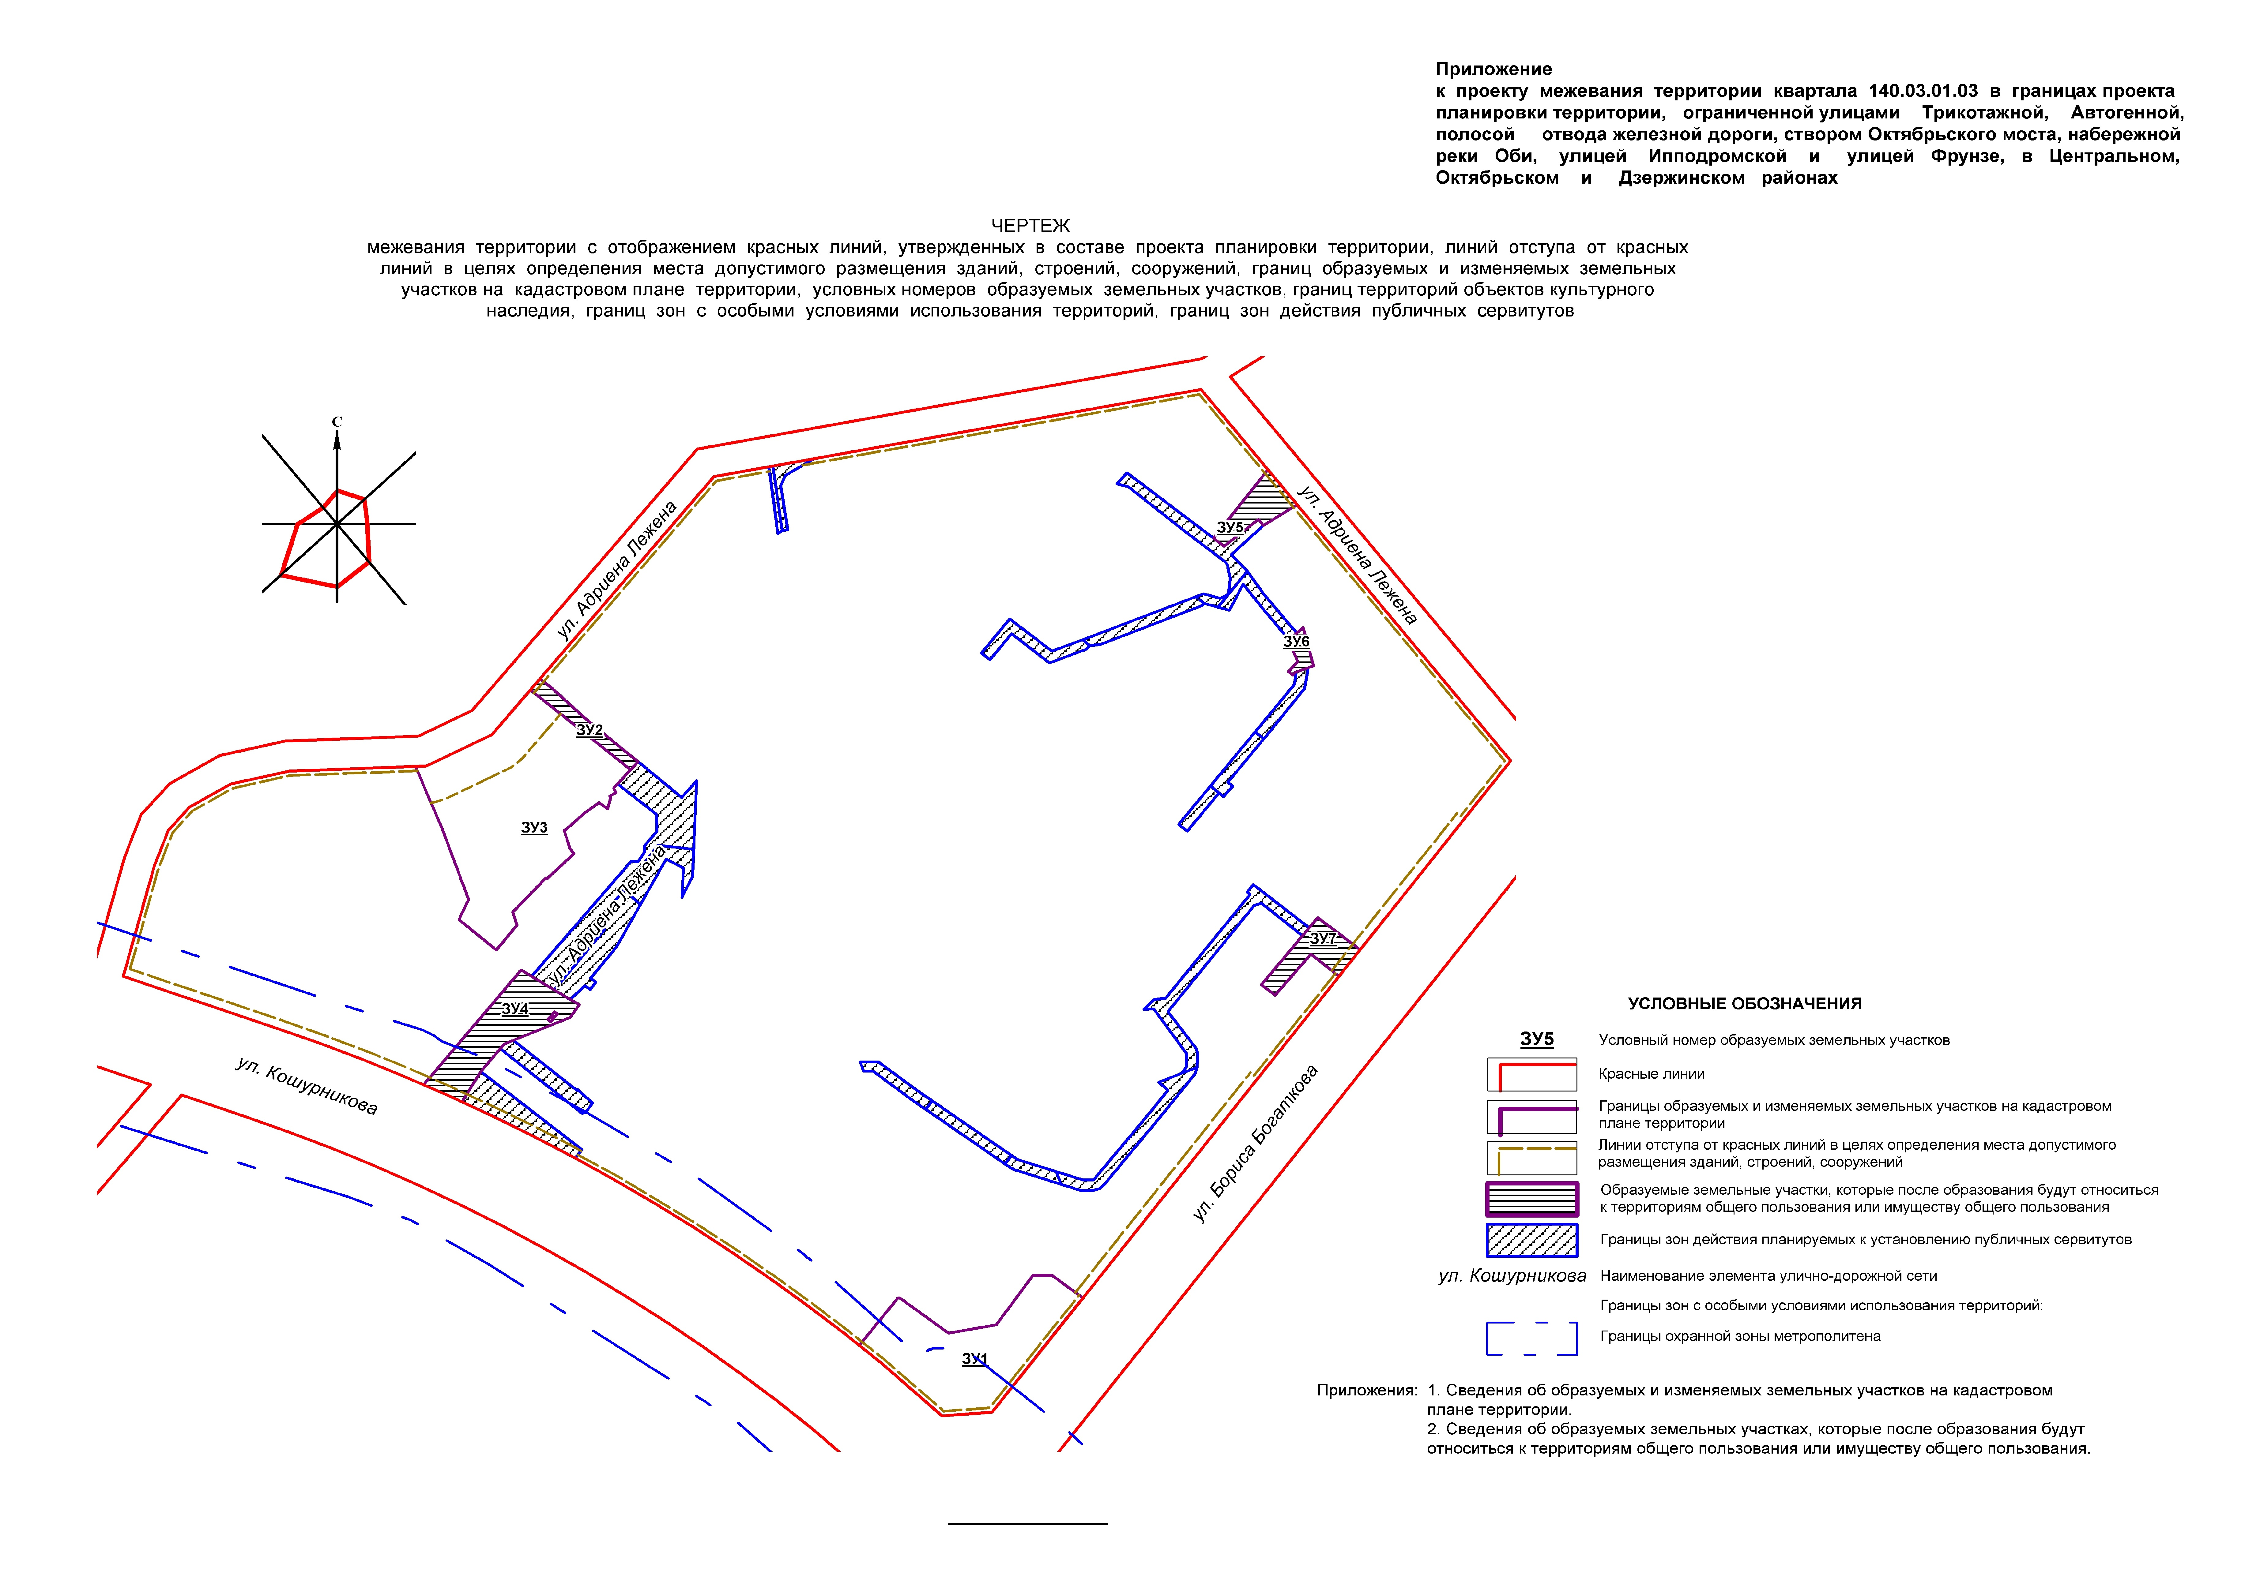
Приложение 1
к чертежу межевания территории с отображением красных линий, утвержденных в составе проекта планировки территории, линий отступа от красных линий в целях определения места допустимого размещения зданий, строений, сооружений, границ образуемых и изменяемых земельных участков на кадастровом плане территории, условных номеров образуемых земельных участков, границ территорий объектов культурного наследия, границ зон с особыми условиями использования территорий, границ зон действия публичных сервитутов

СВЕДЕНИЯ
об образуемых и изменяемых земельных участках на кадастровом плане территории

Условный номер  земельного участка на чертеже | Учетный номер  кадастрового  квартала | Вид разрешенного использования  образуемых земельных участков в соответствии  с проектом планировки территории | Площадь  образуемых и  изменяемых земельных участков и их  частей, га | Адрес земельного участка

1 | 2 | 3 | 4 | 5
ЗУ1 | 54:35:014160 | Торговые, торгово-развлекательные комплексы и центры; выставочные залы; объекты общественного питания; автостоянки | 0,6495 | Российская Федерация, Новосибирская область, город Новосибирск, ул. Бориса Богаткова, 239
ЗУ2 | 54:35:014160 | Объекты благоустройства | 0,0677 | Российская Федерация, Новосибирская область, город Новосибирск, ул. Кошурникова, (25)
ЗУ3 | 54:35:014160 | Объекты дошкольного образования | 1,1443 | Российская Федерация, Новосибирская область, город Новосибирск, ул. Кошурникова, 25
ЗУ4 | 54:35:014160 | Объекты благоустройства | 0,2861 | Российская Федерация, Новосибирская область, город Новосибирск, ул. Кошурникова, (27)
ЗУ5 | 54:35:014160 | Объекты благоустройства | 0,1004 | Российская Федерация, Новосибирская область, город Новосибирск, ул. Адриена Лежена, (16)
ЗУ6 | 54:35:014160 | Объекты благоустройства | 0,0270 | Российская Федерация, Новосибирская область, город Новосибирск, ул. Адриена Лежена, (18)
ЗУ7 | 54:35:014160 | Объекты благоустройства | 0,1179 | Российская Федерация, Новосибирская область, город Новосибирск, ул. Бориса Богаткова, (245а)
 | Итого: |  | 2,3929
____________

Приложение 2
к чертежу межевания территории с отображением красных линий, утвержденных в составе проекта планировки территории, линий отступа от красных линий в целях определения места допустимого размещения зданий, строений, сооружений, границ образуемых и изменяемых земельных участков на кадастровом плане территории, условных номеров образуемых земельных участков, границ территорий объектов культурного наследия, границ зон с особыми условиями использования территорий, границ зон действия публичных сервитутов

СВЕДЕНИЯ
об образуемых земельных участках, которые после образования будут относиться
к территориям общего пользования или имуществу общего пользования

Условный номер  земельного участка на чертеже | Учетный номер  кадастрового  квартала | Вид разрешенного использования образуемых  земельных участков в соответствии  с проектом планировки территории | Площадь земельных участков, га | Адрес земельного участка

1 | 2 | 3 | 4 | 5
ЗУ2 | 54:35:014160 | Объекты благоустройства | 0,0677 | Российская Федерация, Новосибирская область, город Новосибирск, ул. Кошурникова, (25)
ЗУ4 | 54:35:014160 | Объекты благоустройства | 0,2861 | Российская Федерация, Новосибирская область, город Новосибирск, ул. Кошурникова, (27)
ЗУ5 | 54:35:014160 | Объекты благоустройства | 0,1004 | Российская Федерация, Новосибирская область, город Новосибирск, ул. Адриена Лежена, (16)
ЗУ6 | 54:35:014160 | Объекты благоустройства | 0,0270 | Российская Федерация, Новосибирская область, город Новосибирск, ул. Адриена Лежена, (18)
ЗУ7 | 54:35:014160 | Объекты благоустройства | 0,1179 | Российская Федерация, Новосибирская область, город Новосибирск, ул. Бориса Богаткова, (245а)
 | Итого: |  | 0,5991
____________

